Atividade de construção de uma Sequência Didática

Nesta atividade, começaremos a desenvolver a sequencia didática (SD) que será implementada nas escolas-campo pelos grupos de licenciados.
O material abaixo foi desenvolvido por Jorge Luiz Nicolau Junior como parte de sua dissertação de mestrado, intitulada: “Estrutura didática baseada em Fluxo: Relatividade Restrita para o Ensino Médio” (USP, 2014),

A proposta é que a SD que vocês desenvolverão utilizará o mesmo formato por ele utilizado. O trabalho será desenvolvo em 3 partes:

- Elaboração do Fluxo Narrativo da SD.
- Elaboração do Fluxo estrutural com as atividades a serem aplicadas
- Elaboração de: a) quadro resumido das atividades a serem aplicadas e o tempo necessário para isso; b) resumo das atividade; c) critérios analíticos de propósitos e de avaliação de cada atividade.
- Desenvolvimento da SD, contendo os elementos acima além de uma introdução e das propostas de atividades presentes na SD

I) Fluxo Narrativo da SD
Representação gráfica do Fluxo Narrativo
Sua representação se dá graficamente por meio do diagrama de fluxo. Ele apresenta a “moral
da história” que cada atividade deve garantir se utilizando de caixas que são encadeadas por
conectores hexagonais. Os conectores ligam a “moral da história” de cada atividade com uma questão simples que caracteriza a fluência esperada. As atividades lateralmente dispostas são os circuitos sugeridos para que as aulas convirjam para o fluxo proposto. Na figura abaixo, é possível observar o diagrama de fluxo associado à sequência de Paradoxo dos Gêmeos.

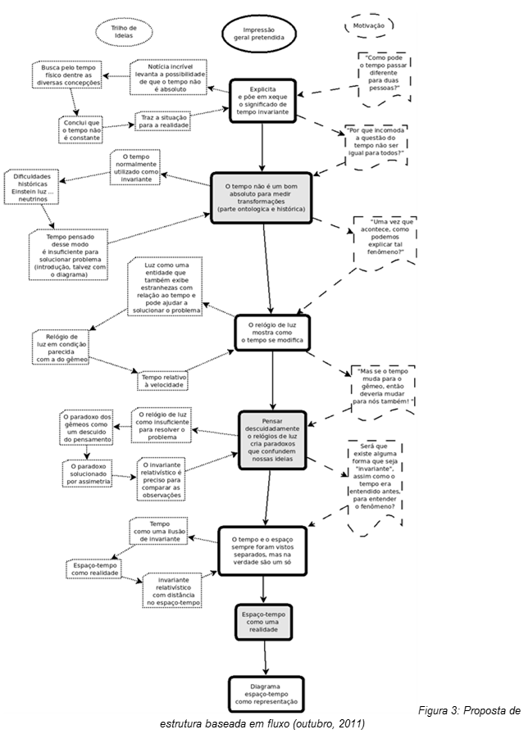

II) Elaboração do Fluxo estrutural com as atividades a serem aplicadas

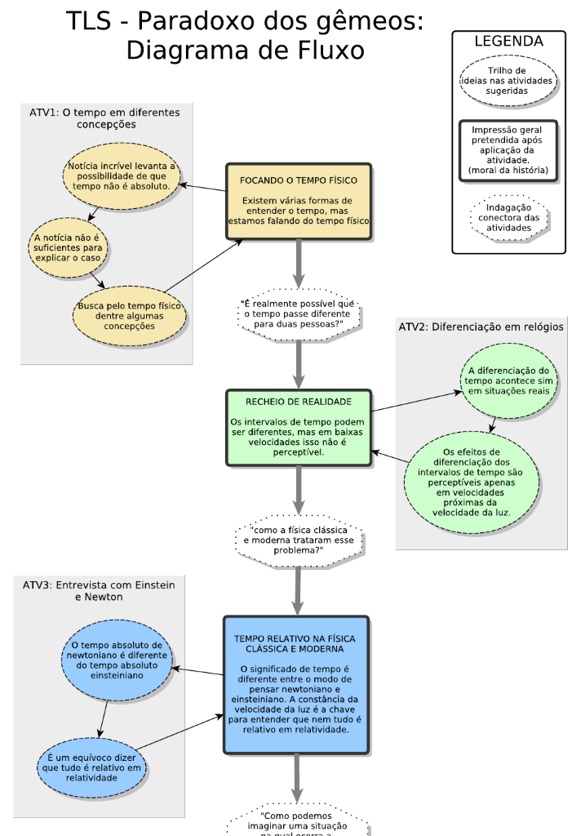

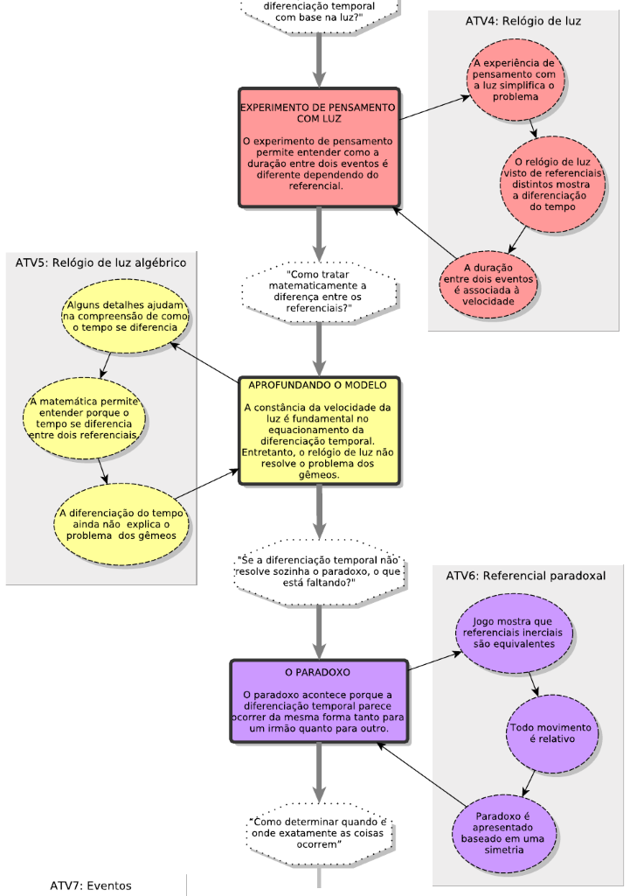
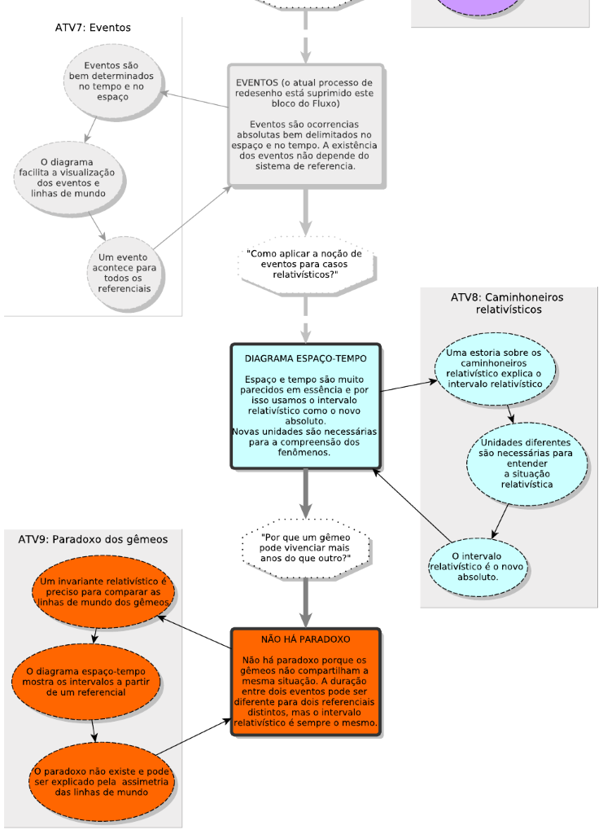
- Elaboração de:
a) quadro resumido das atividades a serem aplicadas e o tempo necessário para isso;

Atividade 1 | O tempo em diferentes concepções | Aproximadamente 1 aula
Atividade 2 | Diferenciação em relógios | Entre 1 aula e 1,5 aulas
Atividade 3 | Entrevista com Einstein e Newton | Entre 1 aula e 1,5 aulas
Atividade 4 | Relógio de luz e solicitação de trabalho extraclasse para a atividade 6 | Entre 1 aula e 2 aulas
Atividade 5 | Relógio de luz algébrico | Entre 1 aula e 1,5 aulas
Atividade 6 | Referencial paradoxal | Aproximadamente 1 aula
Atividade 7 | Eventos | Aproximadamente 2 aulas
Atividade 8 | Caminhoneiros relativísticos | Aproximadamente 1 aula
Atividade 9 | Viagem no espaço-tempo | Entre 1 aula e 1,5 aulas
Tabela 6: Atividades e estimativ a

b) resumo das atividade;

- Atividade 1 – O tempo em diferentes concepções
A primeira atividade pretende criar contraste entre o conceito de tempo físico e as demais concepções de tempo que normalmente surgem durante estudos que envolvam Relatividade .
A experiência do grupo em propostas anteriores mostra que os alunos não possuem clara distinção entre as diferentes concepções de tempo que eles mesmos possuem. A existência desta dificuldade é corroborada pelos estudos feitos por Ferrer (2004) o qual descreve os perfis conceituais do tempo em alunos de ensino fundamental e médio. Por outro lado, a abordagem deste problema exige metodologias e posturas que o professor normalmente não possui.
Desta forma, a dificuldade na estabilização do tempo físico como objeto de estudo se constitui em um objetivo-obstáculo a ser considerado no desenvolvimento da atividade e a solução encontrada pelo grupo consistiu em uma atividade introdutória que levantasse e discutisse concepções de tempo e distinguisse o tempo físico como objeto de estudo. Com relação ao fluxo, o material problematiza a situação onde irmãos gêmeos possuem idades diferentes e coloca dúvidas sobre o absolutismo do tempo físico. Para criar fluência e expectativa para a atividade seguinte a questão explícita ou implícita na aula é sugerida: é realmente possível que o tempo passe diferentemente para duas pessoas?

- Atividade 2 – Diferenciação em Relógios
A segunda atividade aborda a ordem de grandeza e a relação existente entre a velocidade e a diferenciação temporal mostrando o porquê de não podemos perceber tais fenômenos no cotidiano. A abordagem deste aspecto fenomenológico é complementar à atividade anterior, pois carrega consigo a intenção de trazer sentido de realidade ao fenômeno relativístico separando a ficção da realidade para que o aluno reconheça a diferenciação temporal e suas causas. Busca-se o objetivo-obstáculo relacionado às dificuldades fenomenológicas promovendo-se discussões e solucionando problemas baseados numa reportagem real que relata o uso de relógios atômicos para demonstrar a teoria da Relatividade de Einstein.
A matemática necessária para estruturar os conceitos surge gradualmente durante a sequência. Questões envolvendo porcentagem apresentam a ordem de grandeza em que a diferenciação temporal ocorreria caso a reportagem dos gêmeos fosse verdadeira criando conexão com a atividade anterior. A relação entre velocidade e diferenciação é apresentada qualitativamente para garantir alguma explicação ou causalidade ao fenômeno. Sua abordagem é feita em maiores detalhes na atividade 4 e 5.
Um dos detalhes críticos considerados importantes na construção da sequência está relacionado às palavras comumente utilizada em Relatividade. Não é incomum encontrar, na esfera do saber a ensinar, a apresentação e construção de conceitos relativísticos por meio de aproximações analógicas baseada em palavras emprestadas da física clássica ou de outros contextos.
Neste sentido, o termo largamente utilizado “dilatação do tempo” deve ser atacado. Ele se refere à diferenciação que a duração entre dois eventos apresenta quando tais eventos são observados de referenciais distintos. Em outras palavras, se à meia noite, o leitor segura um grande relógio pendurado em sua mão e aguarda 15 minutos para que o ponteiro grande aponte para o “3”, um viajante em velocidade relativística observando a mesma situação afirma, com base no próprio relógio de pulso, que demorou mais do que apenas 15 minutos para que o ponteiro do relógio grande do leitor estivesse sobre o mesmo “3”, talvez uma hora. Desta forma, diz-se que o tempo para que o ponteiro se desloque de “12” para “3” está dilatado para o viajante.
Mesmo que o exemplo acima seja considerado claro, trabalha-se com a hipótese de que o termo dilatação temporal ainda pode gerar dificuldades a quem tenta compreendê-lo. Dilatar significa aumentar de tamanho, expandir e em último caso, prolongar no tempo . Então, como pensar o tempo dilatando? O tempo expande para onde? Este termo se relaciona com o campo semântico em torno do conceito de espaço-tempo que é muito diferente da concepção clássica de espaço e tempo. Entretanto, as palavras empregadas historicamente para se relacionar com o conhecimento relativístico migraram e se modificaram para se adequarem à Relatividade. A componente temporal relativística acaba se utilizando da palavra “tempo” vinda do conceito clássico, mas, como se trata na verdade de uma ramificação conceitual do elemento de medida que compõe o espaço-tempo passa a carregar características espaciais como a capacidade de dilatar.
Essa analogia e construção semântica é natural no desenvolvimento do saber sábio já que não há palavras para expressar aquilo que é novo. Entretanto, esse movimento deveria ser inverso na esfera do saber ensinado que está construindo o universo relativístico. O aluno ao ler ou escutar as palavras que irão se vincular aos conceitos elementares trazidos na aula, não possui clareza sobre a origem de formação destas palavras acreditando serem autoexplicativas. Assim, o mosaico semântico “dilatação temporal” pode ser considerado literalmente pelo aluno se constituindo numa mistura de obstáculo de conhecimento geral e obstáculo verbal bachelardiano à estruturação conceitual.
- Atividade 3 – Entrevista com Einstein e Newton
A terceira atividade termina o bloco introdutório da sequência e fomenta uma discussão contrapondo as diferenças entre o tempo absoluto de Newton e o tempo relativo de Einstein. O objetivo da atividade é explicitar suas diferenças indicando que não se trata de um rompimento apenas com o senso comum, mas sobretudo uma ruptura na forma como a Ciência conceitua o tempo.
De forma secundária, a constância da velocidade da luz é introduzida como princípio que justifica o comportamento temporal relativístico. Pretende-se atacar a famosa frase “tudo é relativo” apresentando o caráter absoluto da luz sem grandes detalhes.
A busca da expansão do perfil conceitual sobre tempo implica na articulação do conceito de tempo relativístico com base num modelo que dê conta de representar o universo de forma coerente. Entretanto, o conceito de tempo absoluto é basal na interpretação do mundo e a construção de um modelo demanda estudos que até então não foram desenvolvidos. Com experiência anteriormente adquirida pelo grupo, pode-se afirmar que é relativamente comum que o aluno aplique a noção de tempo relativístico dentro do modelo clássico proliferando uma série de incompatibilidades lógicas no início de seus estudos. As situações considerada mais simples como a sincronicidade dos acontecimentos e a possibilidade do tempo passar de forma diferente para pessoas diferentes se tornam difíceis de aceitar e por vezes são repelidas fortemente devido ao obstáculo relacionado à ontologia de base da diferenciação do tempo. Nesse sentido, acredita-se que a abordagem epistemológica tranquilize o aluno por mostrar que tais discordâncias não são exclusivamente deles, mas também permeiam as discussões científicas e preocuparam autoridades reconhecidamente importantes como Newton e Einstein.
A atividade apresenta uma entrevista fictícia onde Newton e Einstein falam sobre suas concepções sobre Relatividade. O texto não pretende ser histórico, mas preserva a essência dos pensamentos na tentativa de mostrar que a representação do universo depende dos princípios adotados. No caso de Newton, o princípio de um tempo absoluto e intangível é suficiente para conceituar o tempo clássico, para Einstein, a constância da velocidade da luz é a chave para a construção do conceito de tempo relativístico. A conexão com a atividade posterior surge da dúvida sobre como efetivamente construir uma situação onde seja possível estudar quantitativamente a diferenciação temporal.
- Atividade 4 – R-Luz
A atividade 4 trata da construção de um experimento de pensamento, denominado relógio de luz, cujo foco de articulação conceitual gira em torno da constância da velocidade da luz.
A construção do experimento de pensamento é apresentado ao aluno a partir de três elementos principais.
O primeiro deles é a estranha característica da luz em manter-se sempre com o mesmo módulo da velocidade para qualquer referencial. Sobre isso, vale observar que esse assunto foi discutido durante a produção da sequência sob a forma de obstáculo didático-pedagógico de hierarquia conceitual, pois os aplicadores recorrentemente consideraram os conhecimentos sobre referenciais e soma de velocidades como pré-requisito à compreensão do experimento do relógio de luz aparentemente embasados em experiência no ensino de cinemática.
O conceito de referenciais era necessário, mas o fluxo, ainda em desenvolvimento naquele momento, indicara que a abordagem tradicional destes assuntos geraria uma série de problemas. Por um lado, abordar a noção de referenciais utilizando conhecimentos sobre soma de velocidades implicaria na produção de atividades compostas por conceito relacionados ao espaço, o qual possui uma série de obstáculos epistemológicos próprios demandando uma quantidade excessiva de aulas. Por outro, os conhecimentos em discussão eram os advindos da física clássica e não se relacionavam diretamente com a situação relativística. A abordagem relativística da soma de velocidades seria impraticável devido à complexidade do assunto.
A solução, pautada pela busca de um fluxo mais objetivo e sem digressões, resultou numa transposição que abandona o conteúdo relacionado à soma de velocidades, mas apresenta o conceito de referenciais pouco a pouco ao longo das atividades 4, 5, 6 e 7.
Um dos objetivos é incorporar ao modelo que está sendo construído uma visualização guiada pelo primeiro postulado relativístico, mas com recursos matemáticos simplificados. Deste modo, apenas a visualização do experimento de pensamento a partir de dois referenciais é trabalhada durante a atividade 4. Secundariamente, pretendeu-se atacar a confusão semântica em torno do termo “velocidade constante” que para o aluno, pode significar erroneamente que a luz possui velocidade constante em qualquer meio.
O segundo elemento que compõe a atividade é a compreensão do funcionamento do experimento de pensamento. Este consiste na observação de relógio de luz a partir de dois referenciais considerando a velocidade da luz constante. O relógio de luz é um instrumento de pensamento largamente utilizado em livros para a explicação de fenômenos como a dilatação do tempo e a contração do espaço. Ele é composto por dois espelhos paralelos perfeitos que refletem continuamente um fóton. O tempo de cada ciclo é composto pelos tempos de ida e volta do fóton entre estes espelhos. Na atividade, o relógio de luz é simplificado e o tempo considerado é a duração entre o disparo de um pulso de luz e sua detecção.
O terceiro elemento é a compreensão da pergunta relacionada à duração entre dois eventos. É necessário clareza quanto ao que se deseja observar e não é incomum o uso da expressão “tempo do referencial do esqueitista” ou “tempo do referencial do chão”. Essas expressões podem dar a entender que o tempo é de algum modo colado nos referenciais. De fato, considera-se a existência de dois referenciais, mas a ideia é calcular o tempo entre eventos, o disparo e a detecção no relógio de luz, a partir destes dois referenciais. Portanto não há “tempo” nos referenciais, mas sim medidas a partir deles.
Ao final da atividade, espera-se que o aluno perceba que a estruturação do modelo físico é consistente. A dependência matemática entre diferenciação e velocidade apresentada na atividade 2 retorna melhor desenvolvida na articulação do experimento de pensamento, pois indica como e quais elementos devem ser observados. Entretanto, a estruturação matemática que permite expandir o pensamento a situações além da exemplificada não é abordada. Assim, o fluxo das atividades aponta a sequência para a estruturação matemática do fenômeno de diferenciação.
- Atividade 5 – R-Luz algébrico
A sequência como um todo busca um gradiente em direção à abstração para que ocorra a estruturação do pensamento relativístico. As primeiras abordagens matemáticas da sequência aparecem em relações simples de porcentagem na atividade 2. Na atividade 4, a estruturação do pensamento relativístico é promovida por meio de relações matemática qualitativas e experimento de pensamento. A atividade 5 é complementar procurando estruturá-lo fornecendo subsídios matemáticos para a dinamização do modelo desenvolvido na atividade anterior.
Deste modo, o desenvolvimento dos quesitos matemáticos que estruturam o pensar sobre diferenciação temporal é o objetivo desta atividade. O obstáculo centralmente atacado nesta atividade é o da linguagem/formalização, pois se procura facilitar menos o resultado final e mais o caminho para alcançá-lo.
A atividade retoma a situação proposta na atividade 4 com base em anotações fictícias de um aluno. A linguagem é modificada na busca de adequação à escrita de um jovem. Dúvidas comuns, deslizes conceituais e estratégias de resolução são incluídos nas anotações para serem discutidas com o professor na primeira parte da atividade. Este, por sua vez, conta com um material de apoio que colabora na localização e abordagem destes pontos (sugerimos que veja o material de apoio ao professor da atividade 5). Na segunda parte da atividade, o relógio de luz é abordado num viés matemático atribuindo um caráter tradicional à atividade enquanto explora a função γ(v).
- Atividade 6 - Referencial Paradoxal
A atividade 6 possui caráter introdutório convida o aluno a compreender o Paradoxo dos Gêmeos com base na existência de uma falsa simetria existente entre os referenciais inerciais em que os gêmeos estão.
Com base em experiências anteriores, a sequência trabalha com a hipótese de que o Paradoxo dos Gêmeos é compreendido de forma superficial pelos alunos. Para os alunos que já ouviram falar sobre o paradoxo, é recorrente a concepção de que o paradoxo existe “porque gêmeos nascidos ao mesmo tempo, depois de uma viagem, passam a ter idades diferentes”. De fato, essa explicação fica subentendida até a atividade 6 porque explicar a essência do paradoxo exigiria conceitos ainda não abordados.
O paradoxo não está no fato dos irmãos não possuírem a mesma idade, mas sim na aparente simetria existente entre os dois referenciais. Tomando a situação clássica em que um irmão fica na Terra e outro viaja em alta velocidade para depois retornar, pode-se formular o paradoxo: se o movimento é algo relativo a um referencial, na perspectiva do irmão que fica na Terra é o Gêmeo na nave quem se move, pois aquele assume a superfície terrestre como referencial inercial. Mas para o irmão na nave é seu irmão na Terra quem se move, pois o primeiro toma a nave como referencial inercial. Desta forma, não haveria como explicar o envelhecimento mais lento do irmão astronauta pelo fato dele estar em alta velocidade pois a situação seria simétrica e ambos acreditariam que o outro envelheceria mais lentamente. Entretanto, no reencontro, um deles vivenciou menos tempo do que o outro. Qual é o critério que definiria qual dos gêmeos viajou? Cria-se aí o paradoxo!
Tomando como necessidade a compreensão do paradoxo, o objetivo desta atividade é apresentar o que são referenciais inerciais e quais são suas características. Para tanto um jogo didático é planejado: os grupos devem produzir vídeos simples que gerem dúvidas sobre o que foi movimentado, a câmera ou o objeto filmado . Ao serem reproduzidos em classe, ganhará pontos aqueles vídeos que tornarem indistinguíveis a ação que foi feita e enganarem os grupos adversários. A discussão sobre referenciais e a abordagem do paradoxo surge a partir deste contexto.
A associação de um jogo, Relatividade e recursos audio-visuais promove uma aula muito distinta das comuns. Assim, o maior obstáculo enfrentado nesta atividade foi o didático-pedagógico que está relacionado ao tipo de atividade e forma de aplicação.
- Atividade 7 – Eventos
Os estudos sobre o relógio de luz exigem uma capacidade de imaginação razoável por parte dos alunos. Eles precisam explorar um par de eventos a partir de dois referenciais tendo em mente como o movimento interfere no tempo. Entretanto, a enunciação do Paradoxo dos Gêmeos exige uma capacidade de visualização muito mais detalhada, que duplica o problema, e não deixa claro quais eventos são importantes. A solução do paradoxo vem da compreensão e utilização do conceito de intervalo relativístico o qual é apresentado como um absoluto relativístico de forma similar ao papel que o tempo clássico assume na física clássica.
Nas atividades finais, trabalhou-se com a hipótese de que a compreensão do Paradoxo dos Gêmeos se torna difícil se os recursos utilizados forem somente a problematização associada a desenhos representativos como é feito na atividade 4. A solução já prevista logo no início da construção do curso foi a utilização de representação diagramática do espaço-tempo.
Deste modo, um dos desafios que permeiam as atividades finais foi o estudo da
Relatividade por meio de interpretação gráfica que é, sem dúvidas, uma ótima forma de interpretar fenômenos relativísticos permitindo a visualização completa da situação dos gêmeos em um único desenho. Entretanto, sua correta interpretação exigiu a compreensão de novos elementos e habilidades como a representação de evento, o significado dos eixos espacial e temporal no diagrama, a disposição destes eixos que são desenhados de forma inversa aos gráficos cinemáticos clássicos e as unidades de medida. Essa gama de elementos que foi distribuída nas atividades 7 e 8.
A atividade 7 promove a compreensão do caráter absoluto de um evento em relação a um referencial, assim como sua representação no diagrama de espaço-tempo. Foram discutidas as posições dos eixos e o significado das linhas de mundo na expectativa de instrumentalizar o aluno para as atividades seguintes. A motivação vem de um acidente de carro em uma esquina que resultou na morte de um motorista. Os grupos precisam reconstituir os eventos que antecederam o acidente para compreender o que realmente aconteceu. Cada grupo de investigadores possui um depoimento diferente. Os principais eventos devem ser representados em um diagrama similar ao diagrama espaço-tempo para posteriormente ser compartilhado com a turma em forma de diagrama. O professor então articula os diagramas dos alunos e reconstitui o acidente. Ao final, ele apresenta uma última perspectiva do que aconteceu por meio de um depoimento póstumo do falecido.
O obstáculo presente nesta atividade é o didático-pedagógico relacionado ao tipo de atividade. Há necessidade de uma grande articulação do professor para reunir as informações diversas vindas dos depoimentos dos alunos. Como a atividade tem caráter instrumentalizador, a questão sobre como aplicar as noções de evento para solucionar o paradoxo devem conectar esta atividade com a seguinte. Como dito no início deste capítulo, esta atividade foi suprimida do material final e por isso será encontrada no anexo sob o título de atividade extra.
- Atividade 8 – Caminhoneiros Relativísticos
Esta atividade tem o objetivo-obstáculo central focado na linguagem/formalização. Tendo como pano de fundo a busca pela solução do Paradoxo dos Gêmeos, esta atividade busca apresentar o intervalo relativístico como um novo absoluto.
A situação é dada por um texto futurístico onde caminhoneiros e empregadores discordam sobre o prazo de entregas de produtos. Enquanto o empregador exige o pagamento de multas pela demora nas entregas, os caminhoneiros afirmam que as entregas foram efetuadas dentro do prazo. O caso segue para um tribunal onde o intervalo relativístico aparece como uma solução, já que é invariante por mudanças de referencial.
A formulação precisa do intervalo relativístico é, além de inviável, indesejável, assim sua abordagem é feita em analogia com o teorema de Pitágoras. De fato, o sentido de invariância por referencial presente nas distâncias calculadas utilizando o teorema de Pitágoras tem equivalência com o sentido de intervalo calculado utilizando o intervalo relativístico.
Diferentemente dos eixos clássicos, as coordenadas temporais e espaciais possuem a mesma unidade (anos-luz) promovendo a discussão sobre a noção de espaço-tempo. Apesar de comumente desejada, essa discussão não é levada com profundidade devido à limitação de tempo disponibilizado para a sequência. Entretanto, uma possível discussão sobre o que é espaço e sua relatividade poderia ter esta atividade como ponto de contato caso uma segunda estrutura didática possuísse um fluxo ortogonal ao desta sequência.
Outro ponto discutido são as unidades utilizadas para a localização dos eventos. Unidades como metro ou quilômetro e segundo ou dias não são apropriados. Deste modo as relações entre anos, anos-luz e velocidade da luz são exploradas com base no problema apresentado.
- Atividade 9 – Viagem no espaço-tempo
Esta atividade é conclusiva na sequência e apresenta um conjunto de problemas que objetiva unir a questão posta na atividade 6, a representação geométrica da atividade 7 e o intervalo relativístico discutido na atividade 8 para a solução final do Paradoxo dos Gêmeos. A ideia é mostrar graficamente que a situação de separação e reencontro dos gêmeos após uma viajem espacial não é de fato simétrica porque o gêmeo que viaja percorre dois intervalos relativísticos em referenciais distintos enquanto o gêmeo que fica na Terra percorre apenas um intervalo relativístico justamente por nunca mudar de referencial.
Um detalhe crítico que deve ser tratado é sobre a interpretação da solução do paradoxo. Mesmo compreendendo perfeitamente a situação e compreendendo bem como o intervalo relativístico esclarece a diferença de idades , a conclusão final muitas vezes é incorreta. É comum dizer que “um dos gêmeos fica mais jovem do que o outro após a viagem” quando na verdade um dos gêmeos envelhece menos do que o outro. Esse detalhe pode gerar a ideia completamente errada de que um dos gêmeos rejuvenesce, volta no tempo.
Outro detalhe presente nesta atividade está no diagrama espaço-tempo. É importante que esteja claro que o diagrama sempre é desenhado sobre um referencial e sua representação é relativa àquele referencial. Na sequência, todas as representações diagramáticas deste tipo são feitas no referencial da Terra. Ao final da atividade espera-se que o aluno compreenda porque o paradoxo não ocorre.

c) critérios de análise de propósitos e de avaliação de cada atividade.

Critérios de análise do fluxo
As categorias de análise se dividem em duas dimensões: dimensão de interface e dimensão de fluência. A dimensão de interface tem a função de organizar a diversidade de ideias apresentadas nas respostas dadas na etapa 1 pelos alunos em graus de aproximação da intencionalidade de cada instrumento de fluxo. A dimensão de fluência tem função de organizar a percepção da fluência por meio das respostas da etapa 2.

- Dimensão de interface
A Dimensão de interface organiza as respostas das primeiras etapas vindas das diversas atividades e turmas para dar uma visualização simplificada ao grupo de respostas e ao mesmo tempo permitir uma análise conjunta com as categorias da segunda etapa do instrumento de fluxo.
A atribuição de categorias às respostas da primeira etapa depende muito da percepção do pesquisador durante a associação das respostas aos objetivos e moral da história de cada atividade. Assim, houve necessidade de desenvolver duas grandes categorias diretas e antagônicas para a análise das respostas dadas nos instrumentos de fluxo. Tais categorias foram construídas por subcategorias com critérios específicos a cada atividade interfaceando a pluralidade de respostas às análises da segunda etapa do instrumento de fluxo.
As duas categorias são:

- (Etp1 OK) Aproxima-se da moral da história: reúne as respostas que revelam compreensão suficiente da moral da história da atividade que o acabara de ser feita.
- (Etp1 nOK) Não se aproxima da moral da história: reúne as respostas que revelam compreensão insuficiente da moral da história da atividade que acabara de ser feita, assim como as respostas em branco. Não significa que tenha deixado de construir conhecimento relevante em outros aspectos não analisados.

É importante salientar que as categorias (Etp1 OK) Aproxima-se da moral da história e (Etp1 nOK) Não se aproxima da moral da história não estão vinculadas à noção de escalas de compreensão da atividade a partir de um mínimo até um máximo. Isso significa que uma resposta que esteja categorizada em (Etp1 OK) não significa necessariamente que o aluno compreendeu a atividade mais do que o colega que teve a resposta categorizada como (Etp1 nOK). Estas categorias foram pensadas para refletirem a compreensão local e momentânea do núcleo da atividade com base na moral da história de cada uma após seu término. Esse núcleo, mesmo que reconhecidamente importante, não se constitui em toda a abrangência da atividade que pode transbordar em significados e conhecimentos além dos capturados por esse critério. Outro ponto importante a se citar, para que as categorias desta dimensão não sejam mal compreendidas, é que mesmo planejando que a moral da história seja compreendida logo após a atividade, é esperado que em muitos casos uma ideia só seja compreendida futuramente, ao longo das atividades seguintes.
As categorias de interface ganham sentido na estrutura de análise por serem compostas tanto por subcategorias cuja intenção didática se origina na instância dos pesquisadores quanto por categorias cujos critérios foram baseados nas respostas vindas da instância dos alunos. Assim foram definidas para toda atividade as subcategorias do tipo (a), (b), (c) e (d) conforme mostrado a seguir:

- subcategorias tipo (a)¹³: foram produzidas previamente à análise dos dados pela instância de pesquisa e correspondem a uma idealização de resposta que converge para a moral da história da respectiva atividade;
- subcategorias tipo (b): agrupam as respostas não vinculadas totalmente com a moral da história, mas que foram consideradas convergentes ao fluxo. Possuem raízes nos objetivos das atividades e nas percepções coerentes vindas das respostas dos alunos;
- subcategorias tipo (c): reúnem as respostas que divergem da moral da história da respectiva atividade revelando uma compreensão diversa da esperada;
- subcategorias tipo (d): reúnem as fichas que foram deixadas em branco ou não foram corretamente preenchidas.
Essas subcategorias genéricas ganham significados variados dependendo da atividade a que se referem. A forma como tal correlação foi desenvolvida poderá ser vista logo abaixo.
- Critérios das subcategorias de interface
Abaixo seguem os critérios específicos a cada atividade para o efetivo processo de categorização fosse efetuado:
Atividade
- Critérios para a Atividade 1
- Moral da história: FOCANDO O TEMPO FÍSICO - Existem várias formas de entender o tempo, mas estamos falando do tempo físico.
- Questão do Instr. Fluxo: Nesta aula utilizamos uma reportagem para tratar sobre como entendemos a passagem do tempo. Por que você acha que o tempo físico apareceu nesta atividade?
- Objetivos da atividade: O objetivo principal da atividade é problematizar a possibilidade do tempo transcorrido entre dois eventos quaisquer ser diferente para duas pessoas. Para isso, se propõe a situação fictícia onde dois irmãos gêmeos possuem 12 anos de diferença de idade. Este caso é exposto através de um texto curto que simula uma reportagem de jornal aparentemente verídica. Através da leitura, busca-se fazer com que os alunos reflitam sobre a possibilidade real de o fenômeno ocorrer e sobre as diferentes formas de explicá-lo. A própria reportagem apresenta explicações de caráter não físico, remetendo a ideias não reais relacionadas à Biologia e à Psicologia. Estas noções são apresentadas para que se possa conceituar o tempo físico, entendido aqui como o intervalo entre dois acontecimentos que independe das impressões das próprias pessoas, isto é, desvinculado de formas subjetivas de pensar o tempo. Considera-se este ponto relevante para que os alunos percebam corretamente a natureza do problema exposto, que, para sua solução, exigirá a reformulação de conceitos da Física Clássica.
- Categorias de Interface:
- (a) (ideal) – A resposta indica que o tempo físico tem maior pertinência quando se está tratando de fenômenos físicos relativísticos.
- Critérios para a Atividade 2
- Moral da história: RECHEIO DE REALIDADE - Os intervalos de tempo podem ser diferentes, mas em baixas velocidades isso não é perceptível.
- Questão do Instr. Fluxo: Nesta aula estudamos as possibilidades de percebermos efeitos relativísticos. Porque você acha que tais efeitos não ocorrem em nosso dia a dia?
- Objetivos da atividade: Na atividade anterior, que inicia o curso, foi apresentado e discutido o caso de dois irmãos gêmeos com idades diferentes. Nela, buscou-se apresentar a possibilidade do tempo físico fluir de modo diferente para duas pessoas independente da percepção e das condições biológicas de cada indivíduo. É fácil que os alunos notem que não se trata de uma notícia real e mesmo argumentem que nunca tomaram conhecimento de caso parecido. De fato, o caso da notícia não ocorre, pois necessitaria de condições muito diferentes das que vivenciamos no dia a dia, tais como velocidades relativas milhares de vezes superiores às alcançadas pelo foguete mais veloz já construído pelo homem. Contudo, quando tratamos de objetos microscópicos como partículas produzidas em aceleradores de partículas ou vindas do espaço, as quais podem viajar em velocidades da ordem de grandeza da velocidade da luz, os efeitos relativísticos se tornam mensuráveis. Assim, nesta atividade, buscamos apresentar um caso semelhante ao dos irmãos gêmeos, mas que se baseia em uma experiência real. Nesta atividade também se apresenta uma notícia, só que neste caso verídica.
O objetivo principal é discutir as condições físicas, em especial a dependência às altas velocidades, para que um fenômeno como o dos irmãos ocorra. Nesta direção, julgamos importante separar realidade de ficção, para que os alunos percebam qual é o núcleo do problema e suas causas. Isso é importante para que o conteúdo trabalhado na sequência de ensino-aprendizagem não seja tomado como fantasioso e sim como conhecimento válido.
- Categorias de Interface:
- (a) (ideal) A resposta indica que o fenômeno ocorre a todo momento mesmo que não percebamos sua influência no dia-a-dia [&] É imperceptível em condições físicas onde as velocidades são baixas. Há generalização do fenômeno.
Exemplo: “Porque a velocidade do dia-a-dia não é tão rápida, assim fica difícil perceber efeitos relativísticos.” (47:7)

- (b) Resposta indica que o fenômeno ocorre relacionado com a velocidade, mas limita-se aos contornos do problema apresentado na atividade ou omite a existência do fenômeno em baixas velocidades. Não há generalização.
Exemplo: “Porque não vivemos em alta velocidade sempre, e não vivemos por tanto tempo.” (73:6)
Análise elementar: Remete ao problema proposto na atividade 2. Outras respostas seguem esta mesma lógica.

- (c) Respostas insuficientes ou distantes da moral da história.
Exemplo: “Pois não usamos os materiais que são usados nos experimentos” (48:3).
Ánálise elementar: A resposta indica a compreensão de existam materiais específicos que proveriam algum tipo de característica relativística.

- (d) Em branco.
- Critérios para a Atividade 3
- Moral da história: TEMPO RELATIVO NA FÍSICA MODERNA - O significado de tempo é diferente entre o modo de pensar newtoniano e einsteiniano. A constância da velocidade da luz é a chave para entender que nem tudo é relativo em relatividade.
- Questão do Instr. Fluxo: Nesta atividade, apresentamos argumentos de Newton e Einstein sobre o significado de tempo. Explique o que você entende sobre a palavra “relativo”. Indique alguma coisa que não seja relativa segundo as ideias de Einstein.
- Objetivos da atividade: Nas atividades anteriores foi debatido o conceito de dilatação temporal e estudado as condições físicas para que este fenômeno ocorra. Neste momento, buscaremos, primeiramente, apresentar um olhar mais amplo deste problema, mostrando que a nova concepção de tempo apresentada neste curso não é apenas um rompimento com o senso comum, mas sobretudo uma ruptura com a própria forma com que a Física Clássica buscou conceituar esta ideia. Isso nos permitirá fazer uma síntese final em que devem ficar claras estas três formas de pensar o tempo: o Tempo Subjetivo ou do Senso Comum, o Tempo Absoluto de Newton e o Tempo Relativo de Einstein. Ainda nesta atividade buscamos indicar quais são os princípios que estão na base da formulação da Teoria da Relatividade. Em especial, buscaremos indicar que a constância da velocidade da luz é o mais importante fundamento para que seja possível compreender como o tempo diferencia. Este último aspecto será também trabalhado nas duas próximas atividades, que fecham um primeiro bloco sobre o Paradoxo dos Gêmeos.
- Categorias de Interface:
- (a) (ideal) Resposta que explica a palavra "relativo" como algo dependente de outra coisa com base nas ideias de Einstein e Newton apresentadas na atividade 3. O conceito de evento ou a velocidade da luz são os elementos não relativos esperados.
Exemplo: “Baseado no postulado da luz, a luz tem velocidade independente do estado de movimento do corpo emissor (por ter vel. igual, é impossível detectar o movimento de um referencial) Relativo -> diferente de acordo com a situação de movimento, espaço, ou seja, depende da condição, sendo assim relativa a passagem do tempo.)” (52:1)
Análise elementar: Apresenta uma definição clara para o que é e o que não é relativo segundo as ideias relativísticas quando diz que “a luz tem velocidade independente do estado de movimento” e quando afirma que relativo é aquilo “diferente de acordo com a situação de movimento”.

- (b0) A resposta considera a palavra "relativo" como uma relação ou dependência com outra coisa de forma generalizada.
Exemplo: “Uma coisa que muda, que depende. Para Einstein somente o tempo é relativo. Então comprar pão, matar alguém, ou coisas do tipo, não é relativo.”.(74:1)
Análise elementar: A resposta converge para a moral da história entretanto não há indicação de que a “relativo” foi tomado de forma específica ao caso da relatividade.

- (b1) A resposta associa diretamente a palavra "relativo" ao conceito de tempo.
Exemplo: “Entendi que relativo vai da percepção da pessoa em relação ao tempo. Para Einstein somente o tempo é relativo.”.(74:12).
Análise elementar: Na primeira parte, está conforme esperado (lembrar que não é definido o termo referencial na atividade). A segunda frase da resposta associa a palavra “relativo” estritamente ao conceito de tempo, ignorando outros conceitos e não deixando claro sobre o que seria absoluto em relatividade.

- (c) Respostas insuficientes ou distantes da moral da história.
Exemplo: “Relativo é uma coisa que depende da outra. Para Einstein tudo é relativo menos relativo é algo invariante.”.(50:8)
Análise elementar: aparentemente indica que quanto menos relativo, mais invariante é algo. A afirmação de que tudo é relativo rebaixa diretamente a resposta para a categoria C tendo em vista a centralidade desta abordagem na moral da história.

- (d) Em branco.
- Critérios para a Atividade 4
- Moral da história: EXPERIMENTO DE PENSAMENTO COM LUZ - O experimento de pensamento permite entender como a duração entre dois eventos é diferente dependendo do referencial.
- Questão do Instr. Fluxo: Durante a aula utilizamos a luz para compreender a diferenciação do tempo. O que significa dizer que a luz possui velocidade constante para você?
- Objetivos da atividade: Um dos motivos que tornam o conceito de referencial difícil para os alunos é o seu nível de abstração. O conceito de referencial é utilizado sempre num mundo físico inventado o qual procura refletir os elementos do mundo real. Idealizar um mundo fisicamente coerente é a chave para facilitar essa atividade. Assim, um dos objetivos desta atividade é desenvolver um experimento de pensamento que contenha os elementos necessários para a compreensão qualitativa da diferenciação temporal. Propositadamente são utilizados os conceitos de evento e de referencial os quais os alunos provavelmente não conhecem, mas poderão desenvolvê-los no nível prático.
A construção desta situação é o ponto central da atividade e deve ser realizada a partir de quatro elementos principais. O primeiro deles é a estranha característica da luz em manter-se sempre com o mesmo módulo da velocidade para qualquer referencial. O segundo está relacionado ao funcionamento do relógio de luz (R-Luz). O terceiro é a existência de dois observadores, um no skate e outro no chão. A quarta é a compreensão da pergunta relacionada à duração entre dois eventos (qual é a duração entre os eventos A e B vistos a partir do skate e a partir do chão?).
É importante deixar bem claro ao aluno que a constância da velocidade explorada na atividade não tem relação com a mudança de meio em que a luz se propaga, mas sim, com a mudança de referencias. Deste modo, se duas pessoas medem um mesmo pulso de luz a partir de referenciais distintos, a velocidade encontrada será a mesma “c”.
Ao final da atividade, espera-se que o aluno consiga estruturar as ideias relacionadas à dilatação temporal com base nas medições feitas pelos dois observadores presentes na situação. Devido à natureza do assunto, não recomendamos criar qualquer tipo de suspense quanto ao que será estudado; deixar claro os passos que serão tomados na atividade logo no início faz parte dos objetivos desta atividade.
Categoria de Interface:
- (a) (ideal) A constância da velocidade da luz está relacionada aos pontos de vista ou referenciais. Não deve estar associada à constância de velocidade cinemática.
Exemplo: “Resposta => A luz tem uma velocidade muito rápida onde não conseguimos atingir e ela é absoluta que mesmo estando em movimento ela é a mesma.”.(75:1)
Análise elementar: A resposta indica compreensão do caráter absoluto da velocidade da luz de forma clara e satisfatória.

- (b) A velocidade da luz é sempre constante, mas sem conexão explícita com a noção de mudança de referenciais.
Exemplo: “Que ela tem sempre a mesma velocidade, que a velocidade não muda.”.(53:2)
Análise elementar: A resposta parece indicar compreensão, mas é difícil ter certeza se é considerada a constância da velocidade como superável por algum referencial ou não. Para a primeira possibilidade, seria a luz constante em seu movimento, mas possível de ser ultrapassada, assim como um automóvel clássico em movimento. Já para a segunda possibilidade, a constância seria associada também à impossibilidade de mudança de velocidade mesmo quando o observador muda de referencial.

- (c) Respostas insuficientes ou distantes da moral da história.
Exemplo: “Porque ela precisa do mesmo tempo para poder ligar desligar”.(75:27)
Análise elementar: aparentemente a resposta está relacionada ao experimento de pensamento R-Luz. Considera a constância da velocidade da luz como algo restrito ao experimento, destinado a fazê-lo funcionar ou algo similar.

- (d) Em branco.
- Critérios para a Atividade 5
É importante sinalizar que existe um problema entre a Questão e a Moral da história no instrumento de fluxo da Atividade 5. A questão aponta especificamente para o conceito de referencial próprio enquanto o fluxo aponta para a constância da velocidade da luz e o não solucionamento do problema dos gêmeos. Para minimizar este problema, as subcategorias de Interface foram flexibilizadas para permitir a análise, ainda que em menor qualidade, das respostas dos alunos.

- Moral da história: APROFUNDANDO O MODELO - A constância da velocidade da luz é fundamental no equacionamento da diferenciação temporal. Entretanto, o relógio de luz não resolve o problema dos gêmeos.
- Questão do Instr. Fluxo: Nesta aula estudamos alguns detalhes importantes relacionados ao entendimento da relatividade. Qual é o significado do termo “referencial próprio” para você?
- Objetivos da atividade: O material visa uma atividade dialogada com base em anotações relacionadas ao R-Luz em um caderno hipotético.
O objetivo é desenvolver familiaridade com os elementos presentes em problemas que envolvam relatividade. Palavras e noções utilizadas sem muita precisão em atividades anteriores passam a ter importância para a compreensão de toda a problemática em torno do conceito de tempo. A lógica matemática envolvida na diferenciação temporal também é abordada para a compreensão do papel da constância da velocidade da luz na resolução do problema. Assim, este é o momento de articular ao máximo o significado da constância da velocidade da luz para qualquer referencial utilizando a construção matemática sugerida.
Esta atividade complementa a atividade 4 e ao mesmo tempo possui características de conclusão. Assuntos relacionados às concepções temporais (atividade 1 e 3), à realidade dos fenômenos (atividade 2) e à construção de uma situação que torna a diferenciação temporal inteligível (atividade 4) são utilizados para a compreensão teórica do problema, assim surgirão provavelmente questões relacionadas a todos os assuntos anteriormente.
Assim como indicado na atividade anterior, sugerimos que o professor utilize termos como “referenciais” e “eventos”, não os abordando isoladamente ou com profundidade. A ideia é procurar criar uma conexão de duas vias onde, por um lado, os elementos trabalhados em atividades anteriores forneçam significado à estruturação matemática e, por outro, o pensamento algébrico também dê significado às noções e conceitos.
- Categorias de interface:
Para manter a coerência na afirmação de que o instrumento valida a segunda resposta com base na compreensão da atividade (a qual é representada pela compreensão da primeira questão) e, ao mesmo tempo, levar em consideração que o professor fez seu trabalho com base num fluxo que não foi perfeitamente ajustado à questão, as respostas foram consideradas da seguinte forma:

- (a) (ideal) Considera as respostas que consideram o referencial próprio como aquele onde os eventos importantes ocorrem no mesmo lugar.
Exemplo: Não houve respostas categorizadas.

- (b1) Respostas que associam o referencial próprio mais como um conteúdo procedimental da atividade 5 do que como um conteúdo conceitual.
Exemplo: “É o ponto pela qual tomamos como referência para começar estudar um fenômeno físico.”. (57:6)
Análise elementar: Mostra uma definição diretamente associada ao conteúdo procedimental adotado como exemplo para a compreensão de problemas típicos da relatividade do tempo.

- (b2) Respostas sobre o que é um referencial de forma generalizada. Maior enfoque para o caráter conceitual.
Exemplo: “Cada pessoa tem seu ponto de vista, onde para um algo pode estar em movimento, mas para outro quem esta em movimento é a pessoa parada.”.(76:3)
Análise elementar: Apresenta uma explicação geral sobre referenciais, não identificando diferenças entre o referencial próprio e outro diferente.

- (c) Respostas insuficientes.
Exemplo: “Pra mim significa alguma coisa referente, que é relativo.”.(58:8)
Análise elementar:

- (d) Em branco.
- Critérios para a Atividade 6
- Moral da história: O PARADOXO - O paradoxo acontece porque a diferenciação temporal parece ocorrer da mesma forma tanto para um irmão quanto para outro.
- Questão do Instr. Fluxo: Nesta aula nós tratamos a relatividade dos referenciais utilizando alguns vídeos. Como é que a relatividade dos referenciais gera o paradoxo dos gêmeos?
- Objetivos da atividade: Esta atividade tem por objetivo revelar o paradoxo dos gêmeos para os alunos por meio da inferência sobre estados de movimento de objetos e referenciais.
Avaliar os movimentos no cotidiano é dito como tarefa simples! Em geral, os alunos não se dão conta de que um corpo aparentemente parado pode na verdade esconder velocidades altíssimas, como no caso da Terra. Ninguém atribuiria ao caderno, ou à cadeira na qual estamos sentados neste momento uma velocidade da ordem de 30Km/s. Isto por que quando tudo está em movimento é como se nada se movesse! Os referenciais são importantes em Física, pois definem o estado de movimento de um corpo. O uso de referenciais em Física diferencia a designação de estados de movimento feitos no dia a dia, daqueles que tem significado físico.
A atividade se apresentará como um jogo onde a meta é ser capaz de inferir o estado de movimento de objetos vistos em vídeos caseiros produzidos pelos alunos. Na impossibilidade dos vídeos serem produzidos pelos próprios alunos, o professor poderá lançar mão de vídeos em anexo a esta atividade ou que ele próprio tenha produzido. A meta final é recolocar o problema dos Gêmeos e mostrar que se o movimento é algo relativo a um referencial, para o irmão que fica na Terra é o Gêmeo na nave quem se move, pois o primeiro assume a superfície terrestre como referencial inercial. Mas para o irmão na nave é seu irmão na Terra quem se move, pois o primeiro toma a nave como referencial inercial. Desta forma, não haveria como explicar o envelhecimento mais lento do irmão astronauta pelo fato dele estar em alta velocidade. Temos aí o paradoxo!
A introdução da noção de referenciais inerciais pode ser usada para rever diversos fenômenos tratados anteriormente onde a definição de movimento acabou sendo tratada de maneira pouco formal.
- Categorias de Interface:
- (a) (ideal) Explicação associa o paradoxo, simetria dos referenciais e passagem do tempo nos referenciais.
Exemplo: “Isso pode ser explicado porque todo movimento é relativo, caso o ponto referencial for a Terra e o foguete que leva um dos gêmeos o tempo passa mais lento, se o ponto referencial for o foguete o gêmeo da Terra passa mais lento.”.(62:15)
Análise elementar: A resposta indica compreensão sobre a troca de referenciais e de eventos observados que deve ser feita para se compreender o paradoxo.

- (b) As respostas explicam a relatividade dos referenciais associando as diferentes perspectivas de forma imprecisa e sem apontar a diferenciação temporal.
Exemplo: “Dependendo do ponto de referência, pois se estiver no foguete com a velocidade da luz, a terra viaja a velocidade da luz, assim gera o paradoxo.”.(60:16)
Análise elementar: Observar que no problema posto na atividade, o observador é apresentado como se estivesse na Terra e, nesse caso, a resposta explora mais a perspectiva do foguete. Há imprecisão com relação à velocidade da viagem “(...) viaja a velocidade da luz” e não indica como ocorre o paradoxo.

- (c1) As respostas procuram responder abordando a relatividade dos referenciais de forma confusa.
Exemplo: “Que o tempo passa mais rápido para quem está parado e mais devagar para quem está em movimento.”.(77:5)
Análise elementar: sugere não avanço das ideias da atividade 5 para as ideias da atividade 6, já que não considera a possibilidade da diferenciação ser recíproca.

- (c2) Respostas insuficientes ou distantes da moral da história.
Exemplo: “Depende do ponto de vista de cada um e o seu espaço e tempo, ainda há outros mil fatores que podem levar a isso.”.(63:1)
Análise elementar: Resposta que aparentemente procura trazer elementos abordados na atividade de modo impreciso.

- (d) Em branco ou que sugere ter sido cópia.
- Critérios para a Atividade 7

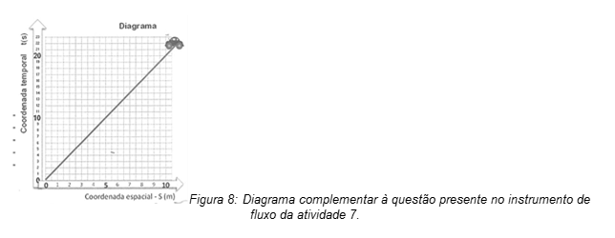
Esta questão solicita que os alunos efetuem cálculo de velocidade média. Vários alunos desenvolveram tais cálculos em folha separada e a maioria das fichas analisadas não possuíam o desenvolvimento matemático de forma expressa. Essa falha metodológica foi gerenciada considerando que os valores apresentados nas fichas foram produzidos por meio de articulação algébrica em folhas de rascunho.

- Moral da história: EVENTOS - Eventos são ocorrencias absolutos bem delimitados no espaço e no tempo. A existência dos eventos não depende do sistema de referência.
- Questão do Instr. Fluxo: Hoje você viu que um conjunto de eventos ligados à existência de um objeto é chamada linha de mundo. Diga com que velocidade o carro ao lado criou os eventos representados por sua linha de mundo.

- Objetivos da atividade: Esta atividade foi desenvolvida para o primeiro contato com o conceito de evento, que consiste em um acontecimento pontual no espaço e no tempo. Como exemplos de eventos, podemos tomar a colisão entre dois carros ou o momento em que pomos nosso pé fora de casa, tais ocorrências bem localizadas no espaço e no tempo podem ser consideradas eventos.
Os eventos são importantes no ensino de relatividade porque eles são absolutos, isto é, permanecem inalterados independentemente de qualquer transformações relativística. Embora diferentes observadores possam descrever diferentemente um evento, podendo por exemplo discordar sobre o momento e o local onde ele ocorreu (suas coordenadas no espaço e no tempo), o fato de o evento ter acontecido não é algo discutível. Este conceito tem papel fundamental na construção do conjunto de noções futuramente trabalhadas.
Esperamos que os alunos consigam ao final da aula extrair onde e quando eventos comuns se manifestam. Para tanto é necessária a compreensão de sua representação no diagrama de espaço e tempo, o qual será importante para a solução de problemas relacionados à dilatação do tempo. Com maior profundidade esperamos que o aluno compreenda o conceito de evento físico como uma representação abstrata dos acontecimentos no mundo.
É importante que o professor apresente mais alguns elementos que chamem a atenção para a noção de referenciais, mas sem apresentação formal. A noção de referencial vem sendo tratada ao longo do curso e acreditamos que seu significado já esteja sendo construído desde as atividades anteriores.
Categorias de Interface
- (a) Resposta correta v=0,5m/s.
Exemplo: “V=(delta)S/(delta)T=10/20 = a 0,5 km”.(64:24)
Análise elementar: Aluno apresenta a resposta numericamente correta para o problema.

- (b) Resposta dada é v=0,45m/s. A resposta considera a posição do ícone do carro e não a linha de mundo.
Exemplo: “10,0/22 = 0,45 ”.(78:18)
Análise elementar: Demonstra pouca habilidade em lidar com gráficos. O aluno considerou a posição do ícone e não a linha de mundo em si. Nesse caso, a divisão foi feita em chave e por extenso na ficha.

- (c) Respostas insuficientes ou distantes da moral da história.
Exemplo: “Pela sua saída do tempo que retrata a coordenada espacial dos lugares”.(65:14)
Análise elementar: Resposta aparentemente incoerente com a questão.

- (d) Em branco.
- Critérios para a Atividade 8
- Moral da história: DIAGRAMA ESPAÇO-TEMPO - Espaço e tempo são muito parecidos em essência e por isso usamos o intervalo relativístico como o novo absoluto. Novas unidades são necessárias para a compreensão dos fenômenos.
- Questão do Instr. Fluxo: Nesta aula, vimos como a duração temporal de uma mesma viagem espacial pode ser diferente para um caminhoneiro espacial e para quem fica na Terra. Responda o que significa para você um absoluto em relatividade?
- Objetivos da atividade: No nosso dia a dia, assim como na dinâmica newtoniana, o tempo é entendido como algo absoluto que empurra todo o universo num fluxo constante de acontecimentos. Se imaginarmos um relógio no centro da cidade, não importa que estejamos em movimento dentro de um caminhão que passa ali próximo ou se estejamos sentados no banco da praça, o tic-tac-tic-tac do relógio sempre seria visto no mesmo ritmo. Contudo, vimos que o conhecimento científico avançou para uma nova compreensão sobre o significado de tempo. Se passarmos a olhar o mundo com mais cuidado, veremos que ele se comporta relativisticamente. Para aquele que está no referencial próprio do relógio, sentado na praça, o tic-tac-tic-tac do relógio é diferente do tic - tac - tic - tac visto por aquele que está passando ali perto em um caminhão. De fato a ciência consegue provar com precisão estes fenômenos.
O curso está chegando a sua etapa final, na qual o objetivo é tratar o problema do paradoxo dos gêmeos que será completamente resolvido na próxima atividade através de uma resolução que se utiliza dos conceitos aprendidos nesta aula.
A discussão sobre as unidades de medidas utilizadas nesses casos é o primeiro objetivo a ser alcançado. Assim, o aluno deverá compreender a unidade ano-luz como distância, frações de “c” como unidade de velocidade (assim como 0,8c ou 80% da velocidade da luz). A ideia é criar um conhecimento de base para o segundo objetivo: a situação de aprendizagem do conceito de intervalo relativístico.
É interessante notar que o tempo absoluto presente no pensamento newtoniano pode ser considerado uma espécie de cola que conecta os eventos sempre da mesma forma. Dentro desta teoria, se um caminhoneiro diz que demorou 8h para entregar uma carga, o empregador que controla as entregas pode confirmar este tempo diretamente com seu próprio relógio de pulso e não haveria problema. Mas se as velocidades forem grandes, ou seja, se o caminhoneiro for relativístico, os tempos de entrega compreendido pelo caminhoneiro e pelo empregador poderiam ser bem diferentes. Quem estaria certo? Com a quebra do absolutismo newtoniano do tempo, como podemos determinar o intervalo entre os eventos “partida” e “chegada” do caminhão? Para resolver essas questões os estudos serão feitos sobre a situação fictícia dos “caminhoneiros relativísticos”, na qual é necessário estabelecer o intervalo relativístico como padrão de medida de espaço-tempo para solucionar as complicações logísticas presentes no problema.
O intervalo relativístico é um valor que associa a duração temporal e a distância espacial entre dois eventos de modo que seu valor é sempre o mesmo não importando qual observador o calcule. Assim, o intervalo entre os dois eventos - “partida” e “chegada” - é o mesmo tanto pelas observações do caminhoneiro quanto pelas observações do empregador, mas em ambos os casos, o valor do intervalo relativístico será o mesmo não havendo ambiguidade.
- Categoria de Interface:
- (a) (ideal) Respostas que expliquem algum tipo de invariância como o intervalo relativístico, a constância da velocidade da luz ou dos eventos.
Exemplo: Não houve respostas categorizadas.

- (b1) Respostas que apontem que o intervalo relativístico é sempre o mesmo para qualquer observador.
Exemplo: “Absoluto seria, um tempo que não muda, independente do referencial, ele sempre é o mesmo, a velocidade da luz por exemplo.”.(79:14)
Análise elementar: acertou na afirmação, mas misturou os conceitos quando exemplifica com a velocidade da luz. Converge para o fluxo pois está buscando um termo para um "tipo de tempo que não muda". Essa busca aponta para a necessidade presente no texto dos caminhoneiros: o intervalo relativístico.

- (b2) Respostas que apontem outros elementos absolutos na relatividade restrita.
Exemplo: “absoluto = e a velocidade da luz
relativo = e o tempo que varia”.(80:24)
Análise elementar: A resposta corretamente os elementos. Quando diz que “relativo = e o tempo que varia” parece tentar diferenciar o “tempo” do “intervalo relativístico”

- (c) Respostas insuficientes ou distantes da moral da história.
Exemplo: “O tempo é absoluto para quem vê; é absoluto para cada um”.(79:6)
Análise elementar: A resposta indica uma confusão que não é esperada na penúltima atividade: sobre o conceito de relativo e absoluto na relatividade quando afirma que o tempo é absoluto para cada um.

- (d) Em branco.
- Critérios para a Atividade 9
- Moral da história: NÃO HÁ PARADOXO - Não há paradoxo porque os gêmeos não compartilham a mesma situação. A duração entre dois eventos pode ser diferente para dois referenciais distintos, mas o intervalo relativístico é sempre o mesmo.
- Questão do Instr. Fluxo: Nesta aula finalizamos o curso de relatividade usando o intervalo relativístico na solução do paradoxo dos gêmeos. Explique porque é que o gêmeo que viaja envelhece mais lentamente que seu irmão que ficou na Terra.
- Objetivos da atividade: [Objetivo]: Esta é a última atividade do curso e seu o objetivo é tratar e desvendar a falsidade do paradoxo dos gêmeos. A solução envolverá uma resolução geométrica num diagrama espaço-tempo referenciado na Terra. Sugerimos fortemente que sejam resgatados os elementos presentes em atividades anteriores durante a solução do paradoxo para que a totalidade do curso possa ser compreendida e validada pelos alunos. Esta atividade é de conclusão e deve ser aberta para que os alunos se expressem.
É objetivo desta atividade que o aluno compreeAnálise:nda que o paradoxo dos gêmeos é uma construção baseada numa simetria que não existe:
Se nos colocássemos no referencial de Adam, na Terra, veríamos Sheldon ir embora e voltar. Logo Sheldon envelheceria mais lentamente. Se nos colocássemos no referencial de Sheldon, na nave, veríamos Adam ir embora e voltar. Logo Adam e todo o planeta Terra envelheceria mais lentamente.
Sendo a situação aparentemente simétrica quando trocamos de referenciais, como poderiam ambos envelhecer diferentemente? Quem envelhece menos aquele que viaja ou o que fica na Terra?
A aparente simetria vem uma omissão importante na situação proposta: normalmente é omitido que o gêmeo viajante muda de referencial entre os eventos de partida e chegada. Isso faz toda a diferença nas descrições feitas pelo irmão que fica na Terra e pelo viajante, uma vez que o primeiro experimenta apenas um referencial entre os eventos de partida e chegada, já o irmão que viaja experimenta um referencial durante a ida e um segundo referencial durante a volta para a Terra.
É importante compreender que o diagrama de espaço-tempo que tratamos aqui só pode ser construído se estiver “fixado” num referencial inercial. A construção de outro diagrama a partir do referencial do viajante exigiria habilidades matemáticas que não são tratadas durante o curso e por esse motivo não recomendamos qualquer tentativa em abordar esse aspecto.
É necessário também trabalhar a aula de modo a fazer com que os eixos do diagrama sejam bem compreendidos pelos alunos. O diagrama é construído por dois eixos coordenados: um deles é o bem conhecido eixo espacial na direção horizontal e o outro está totalmente relacionado com o tempo, mas não é o tempo propriamente dito. Certamente os alunos estranharão o fato de que a coordenada temporal presente no diagrama de espaço-tempo possui unidade de distância (anos-luz), mas isso é resultado da nova visão de mundo promovida pela relatividade einsteiniana. Nela os conceitos de espaço e tempo newtoniano são misturados permitindo-nos compreender o mundo não com 3 dimensões espaciais e 1 dimensão temporal, mas sim numa única estrutura quadridimensional (com 4 dimensões). Tais dimensões não se constituem nem coordenadas espaciais e nem temporais no sentido newtoniano, mas sim coordenadas espaço-temporais organizadas a partir da teoria da relatividade einsteiniana. Deste modo, é interessante indicar ao aluno que quando falamos em coordenada temporal no espaço quadridimensional, estamos falando sobre ct (em anos-luz) e não simplesmente em tempo (t).
Categoria de Interface:
- (a) (ideal) Respostas que expliquem a diferença de idade com base em diferenças nas linhas de mundo de cada irmão.
Exemplo: “Porque o adam está só no percurso do tempo e o Sheldon parece ter o verdadeiro movimento, não tem uma simetria”.(80:2)
Análise elementar: "adam está só no percurso do tempo", sugere que o aluno compreendeu a ideia de deslocamento temporal. Além disso, faz uma comparação geométrica com base na simetria dos percursos. Ele se engana quando indica a existência de um "verdadeiro movimento".

- (b1) Respostas que usam a quebra de simetria presente nas linhas de mundo.
Exemplo: “Por causa do falso paradoxo, quando um viaja em diagonal o outro está viajando em linha reta. Praticamente o sheldon brincou com o tempo sem perceber”.(80:13)
Análise elementar: Trata a questão utilizando a visualização das linhas de mundo.

- (b2) Resposta considera o movimento como responsável pela diferença de idade, mas não alcança a compreensão do paradoxo nível 2.
Exemplo: “por que o tempo entre eles passaram diferente então um em alta velocidade passou lentamente e o outro passou mais rápido.”.(79:13)
Análise elementar: resposta não alcança a compreensão da situação simétrica entre os dois irmãos. Mas, expressa a clara compreensão de que há uma diferença na passagem do tempo causada pela velocidade.

- (c) Respostas insuficientes ou distantes da moral da história.
Exemplo: “Eu acho que é um paradoxo, mas poderá ser verdade por causa da velocidade da luz”.(66:14)
Análise elementar: aparentemente a palavra "paradoxo" foi tomada como sinônimo da palavra "mentira".

(d) Em branco.

